МУНИЦИПАЛЬНОЕ КАЗЕННОЕ ДОШКОЛЬНОЕ ОБРАЗОВАТЕЛЬНОЕ УЧРЕЖДЕНИЕ НОВОСИБИРСКОГО РАЙОНА НОВОСИБИРСКОЙ ОБЛАСТИ – ДЕТСКИЙ САД КОМБИНИРОВАННОГО ВИДА «ТЕРЕМОК»

630501, р.п. Краснообск, здание 74 т.: 308-77-55, факс:348-57-87 [teremok@edunor.ru](mailto:teremok@edunor.ru)

Районный конкурс

**«Мы голосуем за здоровье»**

Методическая разработка

**ПРОЕКТ**

**«Неделя здоровья в детском саду»**

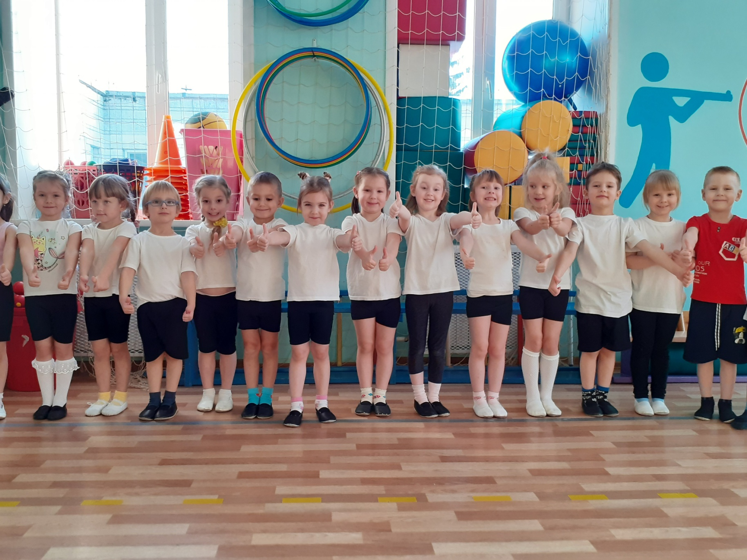

р.п. Краснообск 2020 г

**Пояснительная записка**

**Возрастная группа:** 3-7 лет.

**Тема:** Здоровый образ жизни в детском саду.

**Тип проекта:** игровой, познавательный, физкультурно- оздоровительный

**Продолжительность проекта:** с 19.11.2019 по 26.11.2019

**Участники проекта:** дети, родители, педагоги ДОУ

**Актуальность реализации проекта, постановка проблемы:**

Все родители хотят видеть своего ребенка здоровым, сильным, физически развитым, и большинство прекрасно понимает, что для нормального роста, развития и крепкого здоровья необходимо движение. Поддержать у детей положительное отношение к активному образу жизни, а в дальнейшем желание сохранять и укреплять свое здоровье – важные составляющие воспитания как в семье, так и в детском саду.

Лучший способ приобщить ребенка к здоровому образу жизни – это показать на собственном примере, как нужно относиться к физкультуре и спорту. Если ребенок видит, что родители испытывают удовольствие от здорового активного досуга, они обязательно будут им подражать. Однако в силу сложившихся экономических причин, занятости на работе современные родители большую часть времени уделяют вопросам материального обеспечения семьи, таким образом, естественная потребность ребенка в движении в семье пусть неосознанно, но подавляется. А, начав водить ребенка в дошкольное учреждение, ответственность за его физическое воспитание родители часто перекладывают на плечи педагогов. Но только при тесной поддержке родителей ДОУ может достичь положительных результатов в воспитании здорового ребенка.

Я считаю, что главное - помочь малышам выработать собственные жизненные ориентиры в выборе здорового образа жизни, научить оценивать свои физические возможности, видеть перспективы их развития, осознать ответственность за свое здоровье.

Одним из средств, эффективно способствующих формированию здоровья дошкольников и выработке правильных привычек, на мой взгляд является специально-организованная деятельность в форме проекта. Именно организация и реализация задач проекта предполагает объединение взрослых и детей, увлеченных общими интересами, на основе свободного детского выбора. Данная деятельность строится по законам сотрудничества и сотворчества. Различные физкультурные мероприятия способствуют формированию у детей ловкости, выносливости, смелости, умения жить в коллективе, усиливают интерес к физическим упражнениям, двигательной активности, приобщают к спорту и здоровому образу жизни. На совместных развлечения, праздниках дети совершенствуют умения и навыки, полученные на занятиях, в интересной и увлекательной форме расширяют кругозор в области спорта.

**Цель проекта:**

формирование у детей осознанного выполнения правил здоровьесбережения и ответственного отношения, как к собственному здоровью, так и здоровью окружающих

**Задачи:**

1. Формировать у детей умение сознательно вырабатывать полезные привычки правильного поведения.

1. Формировать понятие о том, как важно беречь здоровье, воспитывать у детей понимание необходимости соблюдения правил личной гигиены и соблюдение режима дня.
2. Развивать любознательность, умения выделять правила здорового питания.
3. Воспитывать желание беречь свой организм, расти здоровыми.

**Интеграция образовательных областей:**

Познавательное развитие

Социально-коммуникативное развитие

Речевое развитие

Художественно-эстетическое развитие

Физическое развитие

**Формы работы с детьми:** беседы, рассказы, ситуативный разговор, рассматривание, чтение художественной литературы, игры, продуктивная деятельность, образовательная деятельность, оформление фотовыставки, оформление стенгазеты.

**Ожидаемые результаты, в т.ч. продукты проекта:**

**Дети:**

1. Повышение интереса к занятиям по физической культуре и спорта.
2. Формирование полезных привычек правильного поведения, соблюдения правил личной гигиены, режима дня.
3. Возникновение желания беречь свой организм, расти здоровыми.

**Родители:**

1. Вовлечение родителей в жизнедеятельность детского сада.
2. Сознательное отношение к своему здоровью, образу жизни, здоровью своих детей.
3. Повышение компетентности родителей в вопросах физического развития, здорового питания, соблюдения режима дня, правил личной гигиены и т.п.
4. Формирование здорового образа жизни в семье через свой личный пример.

**Педагоги:**

1. Создание благоприятной, комфортной среды в ДОУ, способов сохранения здоровья, воспитания и развития воспитанников.
2. Снижение заболеваемости детей.
3. Повышение профессиональной компетенции в вопросах формирования у детей осознанного выполнения правил здоровьесбережения и ответственного отношения, как к собственному здоровью, так и здоровью окружающих

**Ресурсное обеспечение:**

1. **Физкультурные уголки в группах.**
2. Спортивный зал.
3. **Физкультурное**оборудование и спортивный инвентарь.
4. Методический инструментарий (картотека подвижных игр, конспекты бесед, занятий, сценарии спортивных развлечений и т. д.).
5. Подборка методической литературы “Физическая культура и **оздоровление** детей дошкольного возраста”.

**Этапы работы по проекту**

1. **Подготовительный**

Изучение методического материала, подборка бесед, игр, упражнений. Планирование работы с детьми, родителями и педагогами.

1. **Основной**

|  |  |  |  |
| --- | --- | --- | --- |
| **№ п/п** | **Мероприятие** | **Задачи** | **Результат/продукт** |
|  | Анкетирование родителей воспитанников  *«***Оздоровление детей семье***»*(см.Приложение 1). | Выявление уровня заинтересованного отношения родителей воспитанников к здоровому образу жизни | Итоги анкетирования (см. Приложение 2) |
|  | Проведение утренней гимнастики в группах родителями воспитанников | Привлечение родителей в жизнедеятельность детского сада | фото |
|  | Ежедневное проведение игрового оздоровительного часа в группе и на улице | Совершенствование адаптационных и функциональных возможностей организма. | Удовлетворение двигательной активности/фото |
|  | Занятия по физической культуре, согласно расписанию (2 раза в неделю в спортивном зале, 1 раз на улице) | Сохранение и укрепление здоровья | Удовлетворение двигательной активности/фото |
|  | Дыхательная гимнастика | Укрепление здоровья, снятия напряженности после занятий | фото |
|  | Беседы, рассказы родителей, чьи профессии связаны с зоровьесбережением (врач стоматолог, терапевт, ….) | Привлечение родителей к реализации проекта | Повышение интереса у детей к зож, профессиям/фото |
|  | Беседы «В гости к тете щетке» (группа № 4), «Что мы знаем о зубах» (группа № 4), «Беседа о ЗОЖ» (группа №7) . | Формирование познавательной активности у воспитанников | Повышение интереса к соблюдению полезных привычек/фото |
|  | Просмотр видеофильма и презентации «Здоровая и вредная еда» | Формирование познавательной активности у воспитанников | Возникновение желания беречь свой организм, расти здоровыми/фото |
|  | Беседа, рассказ медицинского работника ДОУ о необходимости соблюдения правил личной гигиены и соблюдение режима дня. | Формирование полезных привычек правильного поведения, соблюдения правил личной гигиены, режима дня | **фото** |
|  | Занятия с педагогом-психологом | Формирование у детей привычки к здоровому образу жизни ,развитие познавательных способностей. | Появление групповой сплоченности, положительное отношение детей друг к другу. |
|  | Проведение акции «Берегите глазки!» | Воспитание у детей привычки бережного отношения к своему здоровью, своим глазам. | Возникновение желания беречь свое зрение. |
|  | Итоговое мероприятие, образовательное занятие на тему «Путешествие в страну ЗОЖ» | Формирование знания о здоровом образе жизни. | Конспект/фото |
|  | Оформление выставки в музыкальном зале «Физкультура в детском саду!» | Повышение интереса к занятиям физической культуры. | Фото. |
|  | Создание стенгазеты «Мы здоровью скажем, Да!» | Формирование групповой сплоченности детей. | Стенгазета/фото. |
|  | Выставка детских работ «Весёлый, грустный зхубик!» | Развивать умение представлять свой опыт в форме продукта исследования. | Аппликация/фото. |
|  | Совместное развлечение с родителями «Мы за здоровый образ жизни!» | Создание комфортных интересных условий в ДОУ | Сценарии развлечений/фото |

**III. Заключительный**

Подведение итогов

Презентация результатов проекта

Продуктом проекта стала:

1. Проведение физкультурного развлечения «Мы за здоровый образ жизни!».

2. Проведение открытого занятия «Путешествие в страну ЗОЖ» (группа №6).

3. Психологическое занятие. Психолог Непомнящая Л.М.

4. Подведение итогов анкетирования(см.Приложение 2).

5. Фотовыставка «Физкультура в детском саду!».

6. Конспекты бесед с детьми .

7. «Волшебная книга о здоровье».

8. Стенгазета.

9. Выставка работ «Веселый и грустный зубик».

**Итог проекта**

1. У детей сформировалось умение сознательно вырабатывать полезные привычки правильного поведения.
2. Сформировалось понятие о том, как важно беречь здоровье, воспитывать у детей понимание необходимости соблюдения правил личной гигиены и соблюдение режима дня.
3. Появилась любознательность, умение применять правила здорового питания.
4. Возникло желание беречь свой организм, расти здоровыми.

*Приложение 1.*

**Анкета для   родителей**

***УВАЖАЕМЫЕ РОДИТЕЛИ! ПРОСИМ ВАС ОТВЕТИТЬ НА ВОПРОСЫ ПО ПРИОБЩЕНИЮ ДЕТЕЙ К ЗДОРОВОМУ ОБРАЗУ ЖИЗНИ.***

**1.** ФИО ребенка, количество детей в семье  
______________________________________________________________________________________________.

**2**. Каково физическое развитие Вашего ребенка?   
Нормальное физическое развитие, дефицит массы, избыток массы, низкий рост (нужное подчеркнуть).

**3**. Каково состояние опорно-двигательного аппарата Вашего ребенка?

Нормальная осанка, нормальная стопа, в осанке незначительное отклонение от нормы, значительные нарушения осанки, плоскостопие (нужное подчеркнуть).

**4.**  Как много ваш ребенок проводит времени на улице в выходной день? ______________________________________________________________________________________________.

**5.** Интересуется ли Ваш ребенок спортивными играми, пособиями? Какими именно? ______________________________________________________________________________________________.

**6**. Установлен ли для вашего ребенка дома режим дня? Соблюдает ли он его? ______________________________________________________________________________________________ .

**7**. Делаете ли вы дома утреннюю гимнастику (нужное подчеркнуть)?

- мама (да, нет), папа (да, нет);

- дети (да, нет);

- взрослый вместе с ребенком (да, нет);

- регулярно, нерегулярно.

**8.**  Соблюдает ли ваш ребенок дома правила личной гигиены (моет руки перед едой, после туалета, умывается, чистит зубы, моет ноги и т. д.)?  
______________________________________________________________________________________________.

**9**.  Знаете ли вы основные принципы и методы закаливания? Перечислите их. _______________________________________________________________________________________________  
_______________________________________________________________________________________________  
______________________________________________________________________________________________.

**10.** Проводите ли с детьми дома закаливающие мероприятия? Какие?   
______________________________________________________________________________________________ .

**11**. Какие закаливающие процедуры, проводимые в детском саду,  наиболее приемлемы для вашего ребенка:

а) облегченная форма одежды на прогулке;

б) облегченная одежда в группе;

 в) обливание ног водой контрастной температуры;

г) хождение босиком;

д) систематическое проветривание помещений группы;

е) прогулка в любую погоду;

ж) полоскание горла водой комнатной температуры;

з) умывание лица, шеи, рук до локтя водой комнатной температуры.

**12**.  Какое физкультурное оборудование и спортивный инвентарь есть у вас дома: детский спортивный комплекс, лыжи, коньки, клюшка для игры в хоккей, велосипед, самокат, мяч, скакалка, обруч, кегли, бадминтон, движущиеся игрушки? _______________________________________________________________________________________________

______________________________________________________________________________________________.

**13**.  Гуляете ли вы с ребенком после детского сада? _________________________________________________ .

**14**.  Посещает ли ваш ребенок спортивные секции? Какие? _____________________________________________________________________________________________________________________________________________________________________________________________.

**15.** На ваш взгляд, достаточно ли мероприятий проводится в ДОУ по приобщению детей к ЗОЖ? __________.

**16.** Какие мероприятия вы бы порекомендовали проводить в ДОУ? ______________________________________________________________________________________________.

**17.** Нуждаетесь ли вы в консультации педагогов ДОУ по приобщению к ЗОЖ? __________________________.

**18.** С удовольствием ли вы принимаете участие в спортивных праздниках и развлечениях, проводимыми в ДОУ? _________________________________________________________________________________________.

Благодарим за сотрудничество!

*Приложение 2.*

**Итоги анкетирования**

|  |  |  |  |  |
| --- | --- | --- | --- | --- |
| **Вопрос** | **Да** | | **Нет** | **Не знаю** |
| **2**. Каково физическое развитие Вашего ребенка?  Нормальное физическое развитие, дефицит массы, избыток массы, низкий рост (нужное подчеркнуть). | 86% | | 14% |  |
| **3**. Каково состояние опорно-двигательного аппарата Вашего ребенка?  Нормальная осанка, нормальная стопа, в осанке незначительное отклонение от нормы, значительные нарушения осанки, плоскостопие (нужное подчеркнуть). | Нормальная осанка – 80% | | Незначительное отклонение от нормы – 20% |  |
| **4.**  Как много ваш ребенок проводит времени на улице в выходной день? | От двух часов – 93% | | До одного часа – 7% |  |
| **5.** Интересуется ли Ваш ребенок спортивными играми, пособиями? Какими именно? | 73% | | 27% |  |
| **6**. Установлен ли для вашего ребенка дома режим дня? Соблюдает ли он его? | 73% | | 27% |  |
| **7**. Делаете ли вы дома утреннюю гимнастику (нужное подчеркнуть)? | 66% | | 34% |  |
| **8.**  Соблюдает ли ваш ребенок дома правила личной гигиены (моет руки перед едой, после туалета, умывается, чистит зубы, моет ноги и т. д.)? | 100% | |  |  |
| **9**.  Знаете ли вы основные принципы и методы закаливания? Перечислите их. | 60% | | 40% |  |
| **10.** Проводите ли с детьми дома закаливающие мероприятия? Какие? | 40% | | 60% |  |
| **11**. Какие закаливающие процедуры, проводимые в детском саду,  наиболее приемлемы для вашего ребенка: | Регулярное проветривание, воздушные ванны. | | | | |
| **12**.  Какое физкультурное оборудование и спортивный инвентарь есть у вас дома: детский спортивный комплекс, лыжи, коньки, клюшка для игры в хоккей, велосипед, самокат, мяч, скакалка, обруч, кегли, бадминтон, движущиеся игрушки? | 97% разнообразное оборудование. | | | | |
| **13**.  Гуляете ли вы с ребенком после детского сада? | 55% | 45% | |  | |
| **14**.  Посещает ли ваш ребенок спортивные секции? Какие? | 73% | 27% | |  | |
| **15.** На ваш взгляд, достаточно ли мероприятий проводится в ДОУ по приобщению детей к ЗОЖ? | 53% | 33% | | 14% | |
| **16.** Какие мероприятия вы бы порекомендовали проводить в ДОУ? | Активные игры на прогулке – 13%; закаливание – 20%;  лыжи – 20%;  изменить меню – 6%;  нет предложений – 41%. | | | | |
| **17.** Нуждаетесь ли вы в консультации педагогов ДОУ по приобщению к ЗОЖ? | 13% | 87% | |  |
| **18.** С удовольствием ли вы принимаете участие в спортивных праздниках и развлечениях, проводимыми в ДОУ? | 87% | 13% | |  |